 | KÜTAHYA DUMLUPINAR ÜNİVERSİTESİ  Kütahya Sosyal Bilimler Meslek Yüksekokulu
 | RİSK HARİTASI VE PUAN TABLOSU
Dok. Kodu: İK. LS. | Yayın Tarihi: |  | 12.02.2026 | RevizyonTarihi: | 12.02.2026
Web Sayfası Linki: |  |  |  |  | Türkçe |  | İngilizce
Kontrolün Yapıldığı Ay/Yıl: |  | Şubat - 2026
Risk Haritası Gösterim

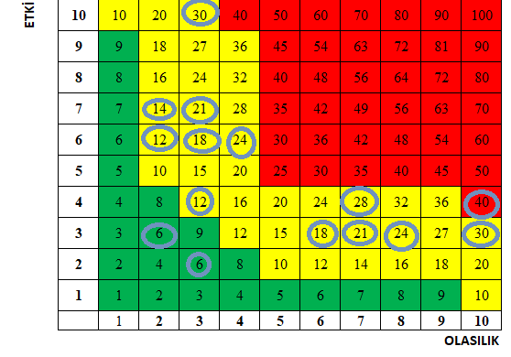

Önceliklendirilme Örneği:
- Risk 2 (Risk Puanı: 40)
- Risk 1 (Risk Puanı: 30)
- Risk 5 (Risk Puanı: 20)
- Risk-4 (Risk Puanı: 14)
- Risk-3 (Risk Puanı: 10)
Renkler | Risk Düzeyi | Risk Puan Aralığı
 | Yüksek Düzey Risk | 40-100
 | Orta Düzey Risk | 10-39
 | Düşük Düzey Risk | 1-9

